Анкеты преподавателей кафедры нефтегазового дела
1. Кафедра | Нефтегазовое дело
2. Ф.И.О. | Гогуадзе Николай Тенгизович
3. Фото | 
4. Должность | ассистент
5. Ученая степень | нет
6. Ученое звание | нет
7. Базовое образование, наименование направления подготовки и (или) специальности, присвоенная квалификация по диплому | Высшее:  - Бакалавриат. ФГБОУ ВПО «Тюменский государственный нефтегазовый университет», 2011-2015 гг. Направление подготовки 27.03.04 «Управление в технических системах».  - Магистратура. ФГБОУ ВО «Нижневартовский государственный университет», 2016-2018 гг. Направление подготовки 09.04.01 «Информатика и вычислительная техника».
8. Дополнительное профессиональное образование, повышение квалификации | нет
9. Наиболее значимые научные и учебно-методические работы/статьи. | нет
10. Преподаваемые дисциплины | Теория автоматического управления; Основы автоматизации; Основы автоматизации технологических процессов нефтегазового производства; Контрольно-измерительные приборы нефтегазового производства; Электротехника и электроника.
11. Общий стаж работы | 5 лет
12. Стаж работы по специальности | 5 лет
13. Сфера научных интересов | Разработка информационной системы для цеха по ремонту и обслуживанию трубопроводов АО «Самотлорнефтегаз»
14. Награды | нет
16. Другие позиции и достижения

- Кафедра | Нефтегазового дела
- ФИО | Кочина Татьяна Борисовна
- Фото | 
- Должность | доцент
- Ученая степень | кандидат технических наук
- Ученое звание | доцент
- Базовое образование, наименование направления подготовки и (или)  специальности,  присвоенная квалификация по диплому | Высшее:  - Специалитет. Ферганский политехнический институт,1982 г., по специальности: Технология машиностроения, металлорежущие станки и инструменты, квалификация: инженер-механик
- Дополнительное  профессиональное  образование, повышение квалификации | - Диплом о профессиональной переподготовке № 861600000599 по программе: «Разработка и эксплуатация нефтяных и газовых скважин», НВГУ, 01 декабря 2016 г.  - Диплом о профессиональной переподготовке № 007676 по программе: «Метрология и стандартизация», МАС и ПК, 2018 г.  - Диплом о профессиональной переподготовке № 861600001381 по программе: «Информационно-коммуникационные технологии и ресурсы в образовании», НВГУ, 2018 г.  - Удостоверение о повышении квалификации по программе: «Сопровождение студентов с инвалидностью и ограниченными возможностями здоровья в инклюзивной образовательной среде», ТГУ, 2017 г.  - Удостоверение о повышении квалификации № 861600000054 по программе: «Проектирование программ дополнительного профессионального образования с учетом профессиональных стандартов», 2017 г.  - Удостоверение о повышение квалификации № 760600007174 по программе: «Внутренний аудит как инструмент управления качеством», 2016 г.
- Наиболее значимые научные и учебно-методические работы/статьи. | - Упругое последействие деформирующей способности остаточных напряжений и технологическая наследственность при изготовлении ответственных деталей (научная статья) / Инженерно-физические проблемы новой техники : сборник материалов, XII Всероссийское совещание - семинар - М. : МГТУ им. Н.Э. Баумана, - 2016. – С. 294-297.  - Повышение точности изготовления тонко-стенных деталей на основе расчета техно-логических остаточных напряжений (научная статья) /Культура, наука, образование: проблемы и перспективы: материалы VI международной научно-практической конференции (г. Нижневартовск, 13–15 февраля 2017 года) / отв. ред. А.В. Коричко. Нижневартовск: Изд-во Нижневарт. гос. ун-та, 2017. Ч. II. Естественные и технические науки. – 237 с. С. 104-109.ISBN 978–5–00047–374–0.  - Динамическое моделирование контактных взаимодействий в зоне резания при высокоскоростной обработке изделий из жаропрочных сплавов (научная статья) /Культура, наука, образование: проблемы и перспективы: материалы VI международной научно-практической конференции (г. Нижневартовск, 13–15 февраля 2017 года) / отв. ред. А.В. Коричко. Нижневартовск: Изд-во Нижневарт. гос. ун-та, 2017. Ч. II. Естественные и технические науки. – 237 с. С. 110-114.ISBN 978–5–00047–374–0  - Теплофизические и силовые характе-ристики в зоне резания при обработке жаропрочных сплавов (научная статья) /Металлообработка. Научно-производствен-ный журнал. Изд. «Политехника». - 2018, - №2(104). - С. 2-11. ISSN 1684-6702  - Методология онтологического моделирования данных как основная стратегия интеграции гетерогенных информационных ресурсов (научная статья) /Проблемы повышения энергоэффективности топливно-энергетического комплекса России: Материалы Всероссийского с международ-ным участием научно-практического семи-нара (г. Нижневартовск, 4–5 апреля 2019 года) / отв. ред. В.Г. Сальников. Нижневартовск: Изд-во Нижневарт. гос. ун-та, 2019. –200 с. – С. 139-142.  Общая характеристика методологии онтологического моделирования эконо-мических систем (научная статья) /Проблемы повышения энергоэффективности топливно-энергетического комплекса России: Материалы Всероссийского с международ-ным участием научно-практического семи-нара (г. Нижневартовск, 4–5 апреля 2019 года) / отв. ред. В.Г. Сальников. Нижневартовск: Изд-во Нижневарт. гос. ун-та, 2019. –200 с. – С. 143-146.  - Оптимизация эффективности управления экономических систем нефтегазовой отрасли (научная статья) /Проблемы повышения энергоэффективности топливно-энергетического комплекса России: Материалы Всероссийского с международ-ным участием научно-практического семи-нара (г. Нижневартовск, 4–5 апреля 2019 года) // отв. ред. В.Г. Сальников. Нижневартовск: Изд-во Нижневарт. гос. ун-та, 2019. –200 с. – С. 147-150.  - Анализ применения онтологий при разработке информационно-коммуникаци-онных систем (научная статья) /Проблемы повышения энергоэффективности топливно-энергетического комплекса России: Материалы Всероссийского с международ-ным участием научно-практического семи-нара (г. Нижневартовск, 4–5 апреля 2019 года) / отв. ред. В.Г. Сальников. Нижневартовск: Изд-во Нижневарт. гос. ун-та, 2019. –200 с. – С. 150-153.  - Антикоррозионные материалы для защиты трубопроводов и результаты испытаний покрытий в условиях месторождений АО «Самотлорнефтегаз» (научная статья) /Проблемы повышения энергоэффективности топливно-энергетического комплекса России: Материалы Всероссийского с международ-ным участием научно-практического семи-нара (г. Нижневартовск, 4–5 апреля 2019 года) // отв. ред. В.Г. Сальников. Нижневартовск: Изд-во Нижневарт. гос. ун-та, 2019. –200 с. – С. 153-160.  Обеспечение надежности промысловых трубопроводов на месторождениях Нижневартовского района (научная статья) / Проблемы повышения энергоэффективности топливно-энергетического комплекса России: Материалы Всероссийского с международ-ным участием научно-практического семи-нара (г. Нижневартовск, 4–5 апреля 2019 года) / отв. ред. В.Г. Сальников. Нижневартовск: Изд-во Нижневарт. гос. ун-та, 2019. –200 с. – С. 160-166.
10. Преподаваемые дисциплины | Начертательная геометрия. Инженерная и компьютерная графика; Основы эксплуатации оборудования для добычи нефти и газа; Эксплуатация нефтебаз и хранилищ; Учебная практика (Практика по получению первичных профессиональных умений и навыков, в том числе первичных умений и навыков научно-исследовательской деятельности); Производственная практика (Практика по получению профессиональных умений и опыта профессиональной деятельности (в том числе производственно-технологическая)); Теоретическая и прикладная механика; Метрология, стандартизация и сертификация; Основы научно-исследовательской работы.
11. Общий стаж работы | 38 лет
12. Стаж работы по специальности | 38 лет
13. Сфера научных
интересов

- Награды | Благодарственное письмо за подготовку участника на конференцию IХ Международная научно практическая конференция обучающихся, аспирантов и ученых
- Другие позиции и достижения

- Кафедра | Нефтегазового дела
- ФИО | Краснов Виктор Гаврилович
- Фото | 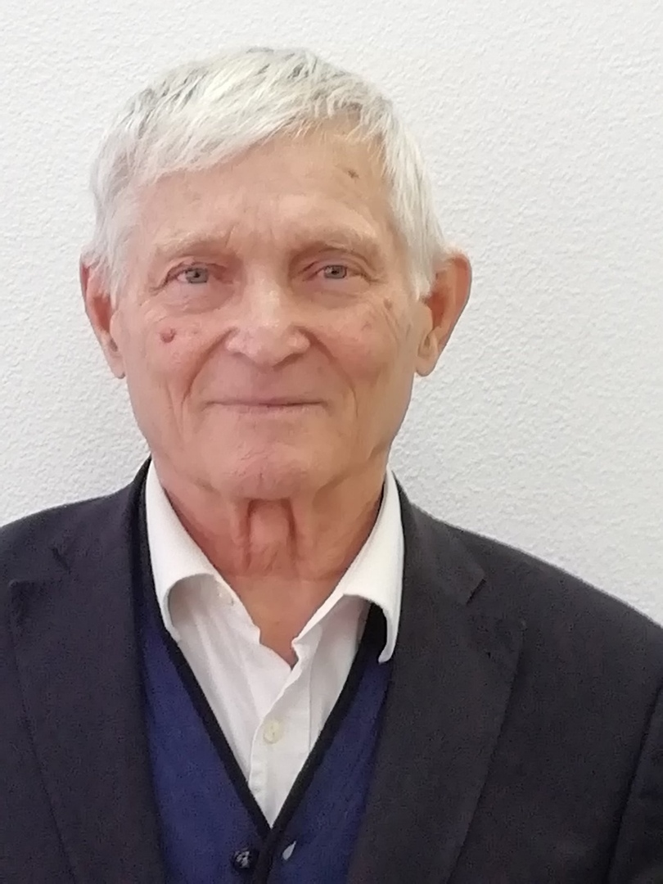
- Должность | доцент
- Ученая степень | кандидат технических наук
- Ученое звание | доцент
- Базовое образование, наименование направления подготовки и (или)  специальности,  присвоенная квалификация по диплому | Высшее:  Фрунзенский политехнический институт, по специальности автомобильный транспорт, 1965-1970 гг.
- Дополнительное  профессиональное  образование, повышение квалификации | - Диплом о профессиональной переподготовке ПП № 001570 от 24 октября 2015 г., по программе «Бурение нефтяных и газовых скважин», Тюменский государственный нефтегазовый университет.
- Наиболее значимые научные и учебно-методические работы/статьи.

10. Преподаваемые дисциплины | Гидравлика и нефтегазовая гидромеханика; Термодинамика и теплопередача; Капитальный ремонт скважин; Термодинамика и теплопередача; Теоретическая и техническая механика.
11. Общий стаж работы | 61 год
12. Стаж работы по специальности | 50 лет
- Сфера научных
интересов
- Награды | нет
- Другие позиции и достижения | Патент 2654560 от 21 мая 2018 г. Плужерный насос

- Кафедра | Нефтегазового дела
- ФИО | Кревер Александра Сергеевна
- Фото | 
- Должность | старший преподаватель
- Ученая степень | нет
- Ученое звание | нет
- Базовое образование, наименование направления подготовки и (или)  специальности,  присвоенная квалификация по диплому | Высшее:  Тюменский государственный нефтегазовый университет, инженер по специальности «Сервис транспортно-технологических машин и оборудования (нефтегазодобыча)»
- Дополнительное  профессиональное  образование, повышение квалификации | - Диплом о профессиональной переподготовке ПП № 001061, по программе «Разработка и эксплуатация нефтяных и газовых месторождений», Тюменский государственный нефтегазовый университет, Институт повышения квалификации и переподготовки.
- Наиболее значимые научные и учебно-методические работы/статьи. | нет
10. Преподаваемые дисциплины | Капитальный ремонт скважин, Методы интенсификации добычи нефти, Методы повышения нефтеотдачи, Геология нефти и газа, Основные технологии и технологические комплексы нефтегазового производства.
11. Общий стаж работы | 12 лет
12. Стаж работы по специальности | 12 лет
13. Сфера научных  интересов | Интенсификация притока жидкости нефтяных скважин (ОПЗ); увеличение нефтеотдачи пластов (МУН) и сокращение попутно-добываемой жидкости (РИР, ОВП).
14. Награды | нет
15. Другие позиции и достижения

- Кафедра | Нефтегазового дела
- ФИО | Некрасов Алексей Владимирович
- Фото | 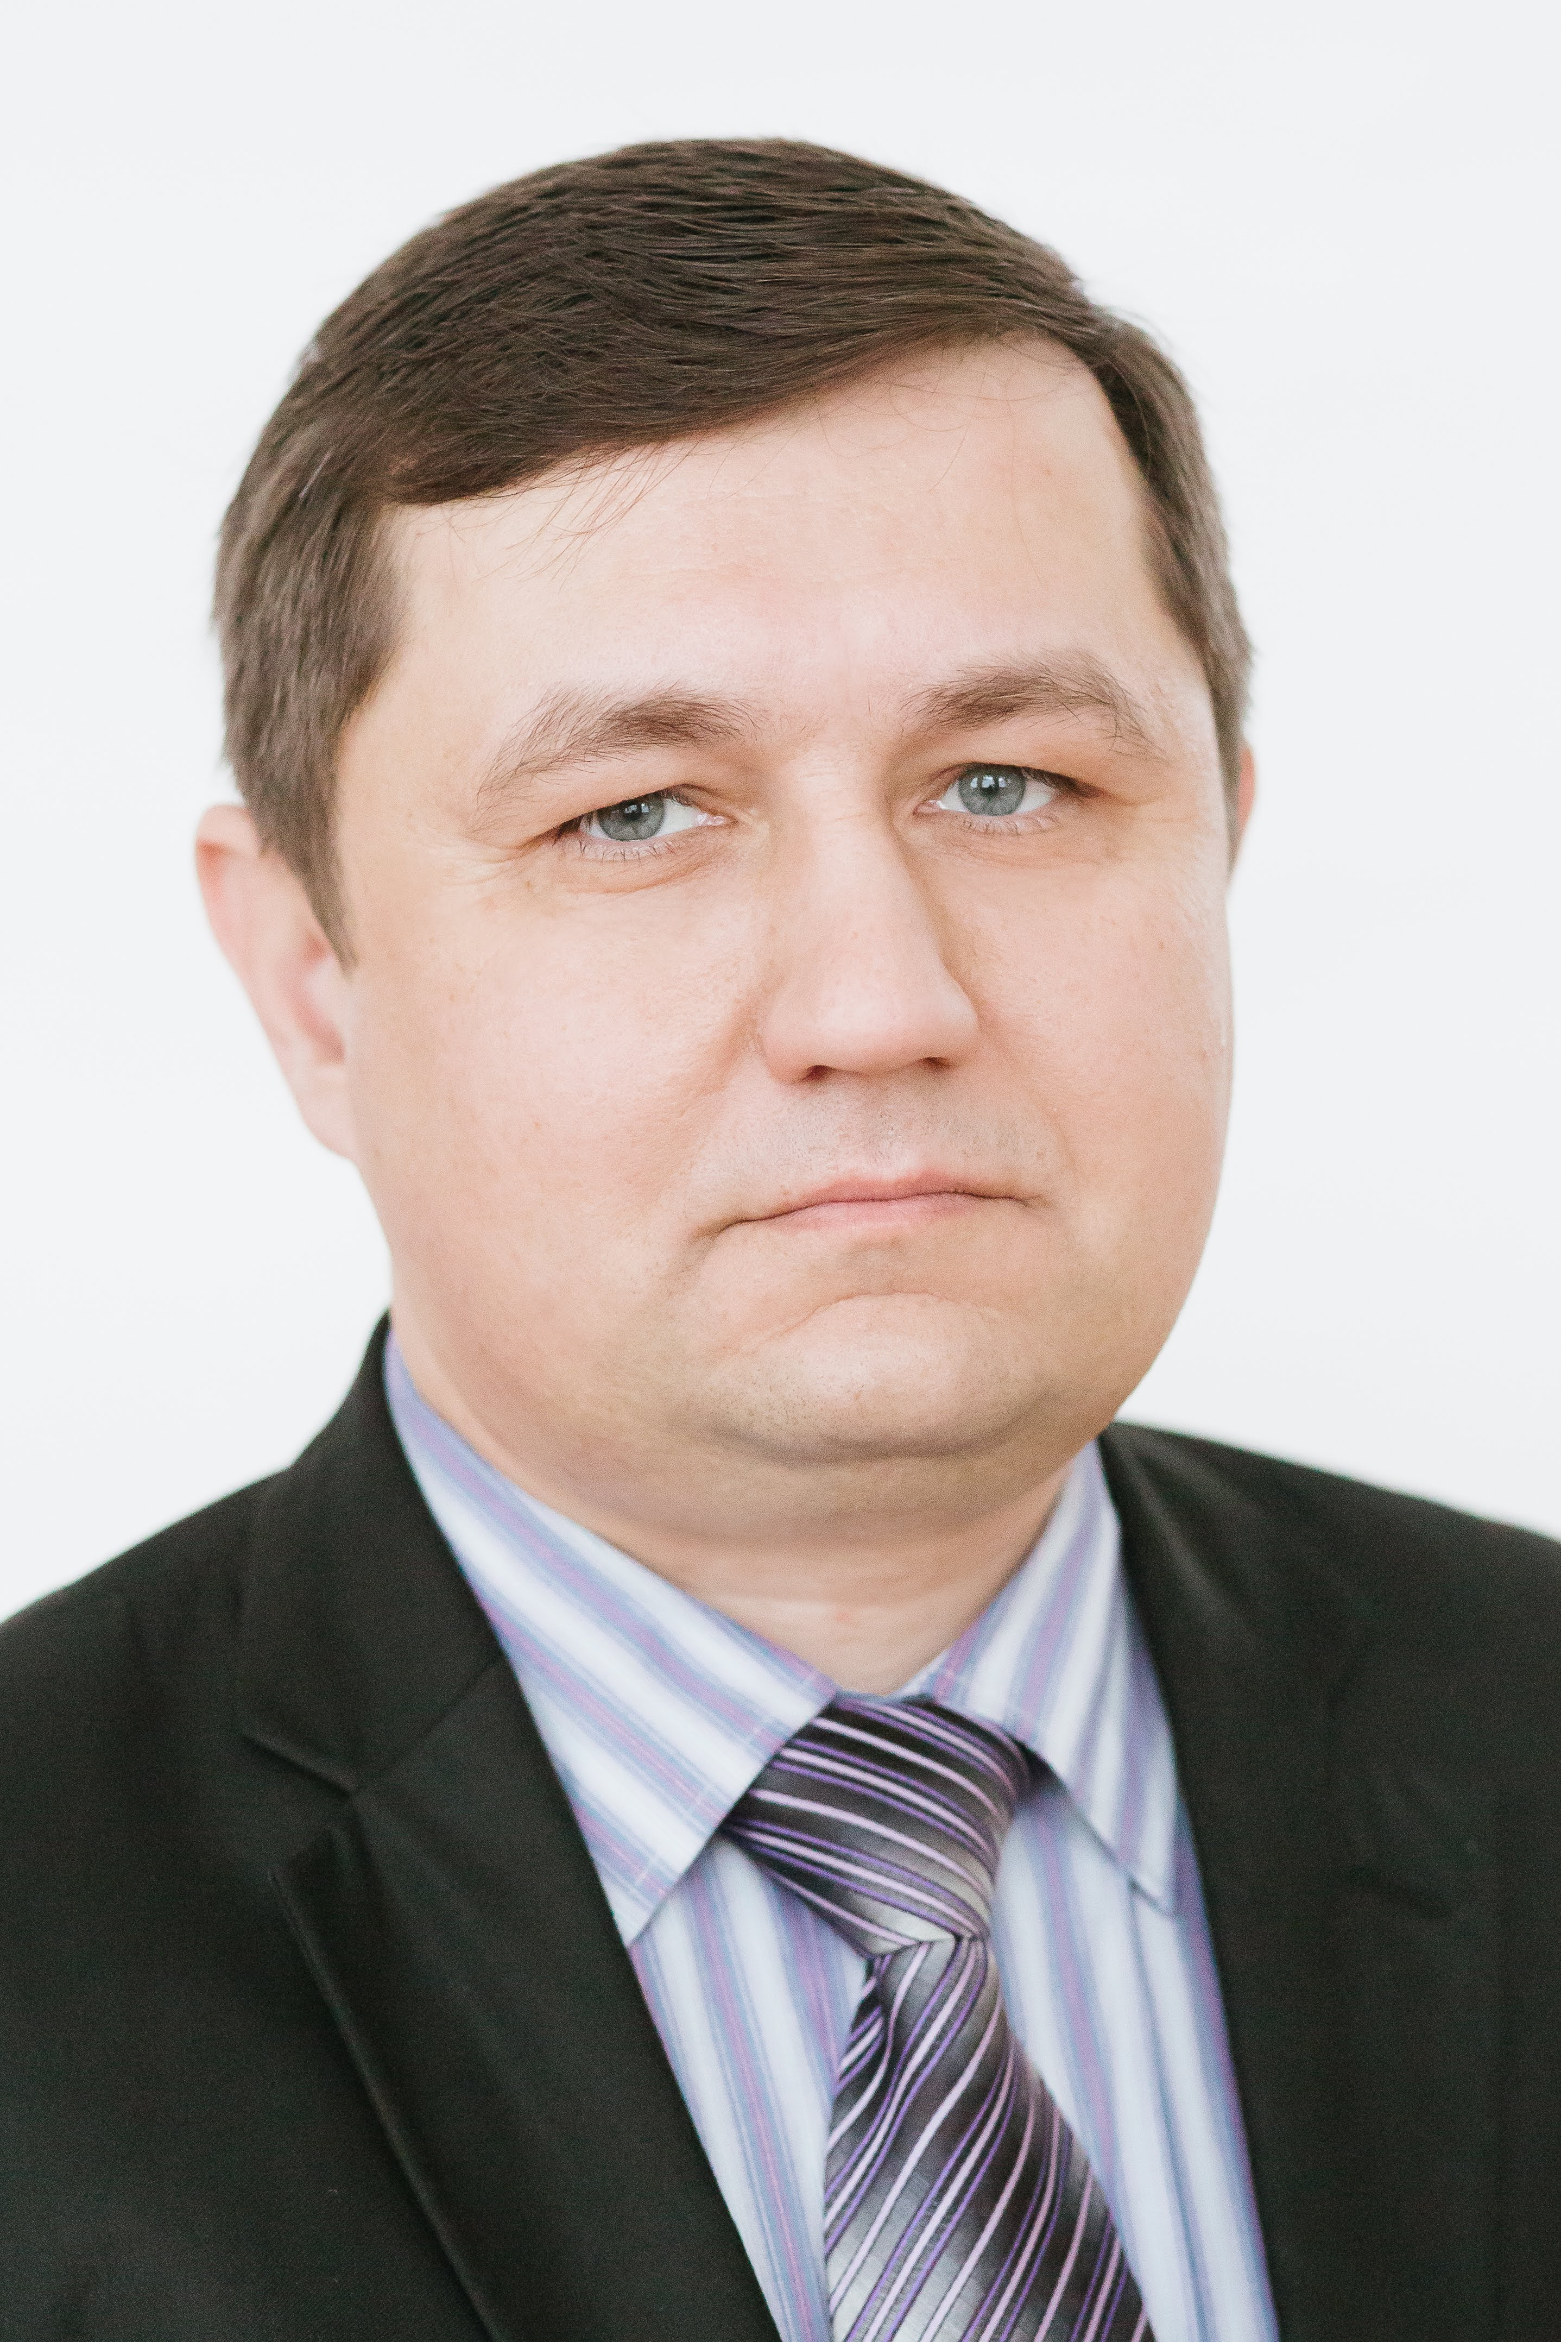
- Должность | доцент
- Ученая степень | кандидат экономических наук
- Ученое звание | доцент
- Базовое образование, наименование направления подготовки и (или)  специальности,  присвоенная квалификация по диплому | - Омский авиационный техникум, квалификация техник-электрик (станки с ЧПУ, промышленная элеткроника).  - Омский государственный технический университет, квалификация инженер по специальности «Полиграфические машины и автоматизированные комплексы».
- Дополнительное  профессиональное  образование, повышение квалификации | - Диплом о профессиональной переподготовке «Энергоснабжение, энергосбережение и энергоаудит», АНОО «Перспектива» г. Омск.  - Диплом о профессиональной переподготовке , «Управление в технических системах», ФГБОУ ВО «Дальрыбвтуз».  - Диплом о профессиональной переподготовке, «Материаловедение и технология обработки материалов», ФГБОУ ВО «Дальрыбвтуз».  - Диплом о профессиональной переподготовке, «Государственное и муниципальное управление», ФГБОУ ВО «Дальрыбвтуз».  - Удостоверение повышения квалификации, по программе «Внутренний аудит как инструмент управления качеством», Государственная академия промышленного менеджмента имени Н.П. Пастухова.  - Удостоверение повышения квалификации, по программе «Организация работы с обучающимися с ограниченными возможностями здоровя в соответствии с ФГОС», Инфоурок.
- Наиболее значимые научные и учебно-методические работы/статьи. | - Обеспечение электромагнитной совместимости релейной защиты и автоматики как одно из условий создания интеллектуальной сети (научная статья) //Научные проблемы транспорта Сибири и Дальнего Востока. - 2016. № 3-4. - С. 147-151.  - Основные направления развития и совершенствования сетей среднего напряжения (научная статья) /Эффективное и качественное снабжение и использование электроэнергии (ЭКСИЭ'05) сборник докладов 5-й международной научно-практической конференции в рамках специализированного форума «Expo Build Russia». -Екатеринбург, 2016. - С. 56-59.  - Энергоэффективность глубинных нефтедобывающих скважин (научная статья) // Эффективное и качественное снабжение и использование электроэнергии (ЭКСИЭ'05) сборник докладов 5-й международной научно-практической конференции в рамках специализированного форума «Expo Build Russia». -Екатеринбург, 2016. - С. 33-36.  - Моделирование срока службы электросетевых конструкций с учетом условий эксплуатации (научная статья) // Культура, наука, образование: проблемы и перспективы Материалы V Международной научно-практической конференции. – Нижневартовск, 2016. - С. 102-107.  - Проблемы функционирования электрических сетей на месторождениях нефти в северных районах РФ (научная статья) // Культура, наука, образование: проблемы и перспективы материалы VI международной научно-практической конференции. – Нижневартовск, 2017. - С. 85-88.  - Аспекты обеспечения безопасности и надёжности при электроснабжении судна с берега (научная статья)// Культура, наука, образование: проблемы и перспективы материалы VI международной научно-практической конференции. – Нижневартовск, 2017. - С. 160-162.  - Оптимизация качества электроснабжения при реконструкции или модернизации СЭС на основе квалиметрической оценки (научная статья)//Культура, наука, образование: проблемы и перспективы материалы VI международной научно-практической конференции. – Нижневартовск, 2017. - С. 139-142.
10. Преподаваемые дисциплины | Теоретическая и техническая механика; Диагностика и надежность гидравлических и пневматических систем; Метрология, стандартизация и сертификация; Теоретическая механика; Прикладная механика.
11. Общий стаж работы | 19 лет
12. Стаж работы по специальности | 16 лет
- Сфера научных
интересов
- Награды | нет
- Другие позиции и достижения

1. Кафедра | Нефтегазового дела
2. Ф.И.О. | Родионцев Николай Никитович
3. Фото | 
4. Должность | ассистент
5. Ученая степень | нет
6. Ученое звание | нет
7. Базовое образование, наименование направления подготовки и (или) специальности, присвоенная квалификация по диплому | Высшее:  Тюменский государственный нефтегазовый университет, присвоена квалификация Инженер-механик, по специальности: Машины и оборудование нефтегазового производства
8. Дополнительное профессиональное образование, повышение квалификации | - Диплом о профессиональной переподготовке, по программе «Разработка и эксплуатация нефтяных и газовых скважин», присвоена квалификация - инженер-технолог.  - Диплом о профессиональной переподготовке, по программе «Бурение нефтяных и газовых скважин»
9. Наиболее значимые научные и учебно-методические работы/статьи. | - Анализ применения онтологий при разработке информационно-коммуникационных систем //Проблемы повышения энергоэффективности топливно-энергетического комплекса России: М-лы всероссийского с межд. участием научно- практического семинара (Нижневартовск, НВГУ, 04.04.2019-05.04.2019, Всероссийский).  - Методология онтологического моделирования данных как основная стратегия интеграции гетерогенных информационных ресурсов. METHODOLOGY ONTOLOGICAL DATA MODELING AS A PRIMARY STRATEGY OF HETEROGEOUS INFOMATION RESOURCES INTEGRATION // Проблемы повышения энергоэффективности топливно-энергетического комплекса России: М-лы всероссийского с межд. участием научно- практического семинара (Нижневартовск, НВГУ, 04.04.2019-05.04.2019, Всероссийский).  - Оптиматизация эффективности управления экономических систем нефтегазовой отрасли // Проблемы повышения энергоэффективности топливно-энергетического комплекса России: М-лы всероссийского с межд. участием научно- практического семинара (Нижневартовск, НВГУ, 04.04.2019-05.04.2019, Всероссийский).  - Общая характеристика методологии онтологического моделирования экономических систем // Проблемы повышения энергоэффективности топливно-энергетического комплекса России: М-лы всероссийского с межд. участием научно- практического семинара (Нижневартовск, НВГУ, 04.04.2019-05.04.2019, Всероссийский).
10. Преподаваемые дисциплины | Механика сплошной среды; Теоретическая и прикладная механика; Гидравлика и нефтегазовая гидромеханика; Физика пласта; Основы нефтегазового дела; Эксплуатация нефтебаз и хранилищ; Начертательная геометрия. Инженерная и компьютерная графика; Основные технологии и технологические комплексы нефтегазового производства; Насосы и компрессоры; Основы эксплуатации оборудования для добычи нефти и газа; Механика сплошной среды; Машины и оборудование для добычи нефти; Технология бурения.
11. Общий стаж работы | 9 лет
12. Стаж работы по специальности | 6 лет
13. Сфера научных интересов | Оптимизация процесса бурения сверхглубоких скважин путем предварительного моделирования
14. Награды | Нет
15. Другие позиции и достижения

1. Кафедра | Нефтегазовое дело
2. Ф.И.О. | Соловьев Алексей Алексеевич
3. Фото | 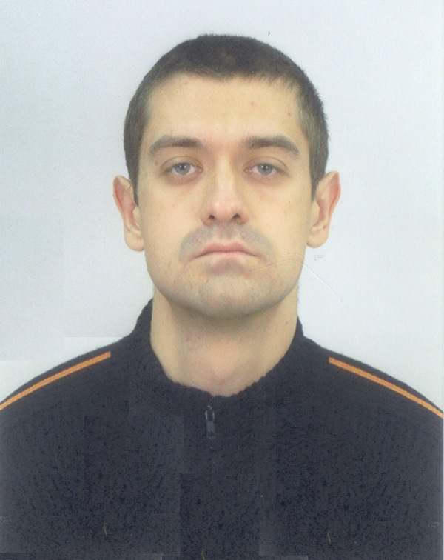
4. Должность | старший преподаватель
5. Ученая степень | нет
6. Ученое звание | нет
7. Базовое образование, наименование направления подготовки и (или) специальности, присвоенная квалификация по диплому | Высшее:  Томский государственный университет систем управления и радиотехники, по специальности промышленная электроника
8. Дополнительное профессиональное образование, повышение квалификации | нет
9. Наиболее значимые научные и учебно-методические работы/статьи. | нет
10. Преподаваемые дисциплины | Программирование и алгоритмизация; Базы данных и СУБД; Прикладные компьютерные программы в нефтегазовой отрасли; Вычислительные машины, системы и сети; Инструментальные SCADA-системы.
11. Общий стаж работы | 7 лет
12. Стаж работы по специальности | 5 лет
14. Сфера научных интересов | Разработка учебных сценариев для эмулятора SCADA-системы для предмета «Прикладные компьютерные программы в нефтегазовой отрасли»
15. Награды | нет
16. Другие позиции и достижения

1. Кафедра | Нефтегазового дела
2. Ф.И.О. | Чубарова Ольга Ивановна
3. Фото | 
4. Должность | зав. кафедрой, доцент
5. Ученая степень | кандидат экономических наук
6. Ученое звание | доцент
7. Базовое образование, наименование направления подготовки и (или) специальности, присвоенная квалификация по диплому | Высшее:  «Новосибирский электротехнический институт», по специальности «Электронные вычислительные машины, инженер-электрик»
8. Дополнительное профессиональное образование, повышение квалификации | - Удостоверение о повышении квалификации № 861600001035 от 20.06.2019 г. ФГБОУ ВО «Нижневартовский государственный университет» по программе «Профилактика коррупции в образовании», 18 часов.  - Удостоверение о повышении квалификации ПК № 010107 от 29.05.2019 г. ФГБОУ ВО «Югорский государственный университет» по программе «Теория автоматического управления», 24 часа.  - Диплом о профессиональной переподготовке № 861600001406 от 27.12.2018 г. ФГБОУ ВО «Нижневартовский государственный университет» по программе «Информационно-коммуникационные технологии и ресурсы в образовании», 300 часов.  - Удостоверение о повышении квалификации № 540800116746 от 07 мая 2018 г. ФГБОУ ВО "Новосибирский государственный технический университет" факультет повышения квалификации НГТУ, г. Новосибирск по программе повышения квалификации "Технологии электронного обучения в деятельности преподавателя образовательной организации" 72 часа.  - Удостоверение о повышении квалификации № 540800116782 от 31 мая 2018 г. ФГБОУ ВО "Новосибирский государственный технический университет" Базовый образовательный центр "ЭнергоЦентр НГТУ", г. Новосибирск по программе повышения квалификации "Энергосбережение" 72 часа.  - Удостоверение о повышении квалификации № 16383 от 20.04.2017, «SCADA-системы. Модуль LabVIEW DSC», 72 часа, ФГБОУ ВО «Новосибирский государственный технический университет»  - Диплом о профессиональной переподготовке № 862401974144 от 30.08.2013, «Финансового менеджмента», 504 часа, НОУ ВПО "Западно-Сибирский институт финансов и права".
9. Наиболее значимые научные и учебно-методические работы/статьи. | - Возможности и предпосылки применения дистанционных обучающих технологий в РФ АГУ (статья) //Менеджмент и маркетинг в системе рыночных отношений: Межвуз. сб.- Барнаул, 2002. - Вып. 2. - С. 14-16.  - Проблемы подготовки и переподготовки руководителей (статья) //Известия АГУ. - 2002.- №2. - С. 120-12  - Исследование рынка образовательных услуг (статья) //Менеджмент и маркетинг в системе рыночных отношений: Межвуз. сб.- Барнаул, 2002.- Вып.2.-С. 17-19.  - Концептуальная модель территориального агентства образовательных услуг (статья) //Наука – городу Рубцовску. Сб. статей. - Барнаул: Изд-во Алт. ун-та, 2002. С. 103-116.  - Применение технологий дистанционного обучения в системе подготовки экономических кадров (статья) //Инновационные технологии в экономическом образовании: Сб. матер. всерос. научно-практ. конф. - Барнаул: Изд-во Алт. ун-та, 2002. - 198 с. С. 177-182.  - Организационно - экономические аспекты развития рынка образовательных услуг малых и средних городов (монография) //Монография. - Барнаул: Изд-во Алт. ун-та, 2004. - 172 с.  - Метод динамических стратегий в управлении региональным вузом в условиях риска (статья) //Наука – городу Рубцовску: Сб. статей / Отв. ред. К.Г. Анисимов. - Барнаул: Изд-во Алт. ун-та, 2004. - С. 83-90.  - Необходимость учета рисков в управлении региональным вузом (тезисы) Международный, федеральный и региональный рынок образовательных услуг: состояние и перспективы развития: Сборник материалов Международной научно-практической конференции. - Пенза, 2004. - С. 57-59.  - Персональные продажи образовательных услуг: их роль и значение в снижении экономического риска вуза (статья) //Ползуновский вестник, 2005. -№1. - С. 199-209.  - Образовательный риск как экономическая категория, его сущность (статья) // Ползуновский вестник, 2005. - №1. - С. 209-219.  - Актуальные экономические проблемы регионального образования //Социально-экономические, гуманитарные и правовые аспекты регионального развития: Материалы всероссийской научно-практической конференции, Нижневартовск, 17 апреля 2009 года. Нижнвартовск, Изд-во: Маркович Виктория Викторовна, 2009. – С. 205-210.  - Организация выполнения стратегии управления экономическими рискам открытия новой специальности в вузе //Традиции и инновации в решении социально-экономических проблем: Международная научно-практическая конференция (г. Нижневартовск, 14 мая 2010 г.). Нижневартовск, ООО «Вершина»: 2010. –С.82-88  - Проблемы разработки и реализации основных образовательных программ в Западно-сибирском институте финансов и права //Социально-экономические проблемы региона в условиях инновационного развития территорий: Международная научно-практическая конференция, - Нижневартовск: Изд-во НГГУ, 2011, С. 366-369  - Социально-экономические преимущества и проблемы ХМАО-Югры //Социально-экономические проблемы региона в условиях инновационного развития территории: Международная научно-практическая конференция (г.Нижневартовск, 27 апреля 2012 г.) /Отв. Ред. Р.В. Ковальчук. – Нижневартовск: Из - во Нижневарт. Гуманит. У – та, 2012. – с 336. С.196-200.  - Проблемы разработки моделей формирования компетенций //Социально-экономические проблемы региона в условиях инновационного развития территорий: Материалы III международной научно-практической конференции(г. Нижневартовск, 30 апреля 2013 г.) /- Новосибирск: ООО агентство «Сибпринт», 2013. – с 340. С.282-290.  - Пути и способы оценки сформированности компетенций //Сборник научных статей Западно Сибирского института и права / Коллектив авторов. – М.: Берлин: Директ-Медиа, 2015. – С. 181-195  - Количественный и качественный анализ инновационной деятельности в российском регионе //Наука Красноярья / Красноярск: Изд-во ООО «научно-инновационный центр», Том 6, № 3, 2017 – с. 206. С.83 -109.  - Системный подход при исследовании устойчивости работы узла нагрузки по напряжению //Актуальные проблемы автоматизации и энергосбережения в ТЭК России: материалы Всероссийского с международным участием научно-практического семинара (Нижневартовск, 6 апреля 2018 года)/ Нижневартовск: Изд-во Нижневарт. гос. ун-та, 2018 – 186 с.
10. Преподаваемые дисциплины | Теория автоматического управления; Схемотехника микропроцессорных систем; Организация и планирование автоматизированных производств; Экономика и управление автоматизированным производством; Оценка экономической эффективности проектов автоматизации в нефтегазовой отрасли; Управление проектами автоматизации в нефтегазовой отрасли; Ресурсосбережение и энергоэффективность.
11. Общий стаж работы | 42 года
12. Стаж работы по специальности | 39 лет
14. Сфера научных интересов
15. Награды | нет
16. Другие позиции и достижения

1. Кафедра | Нефтегазового дела
2. Ф.И.О. | Шаньгин Евгений Сергеевич
3. Фото | 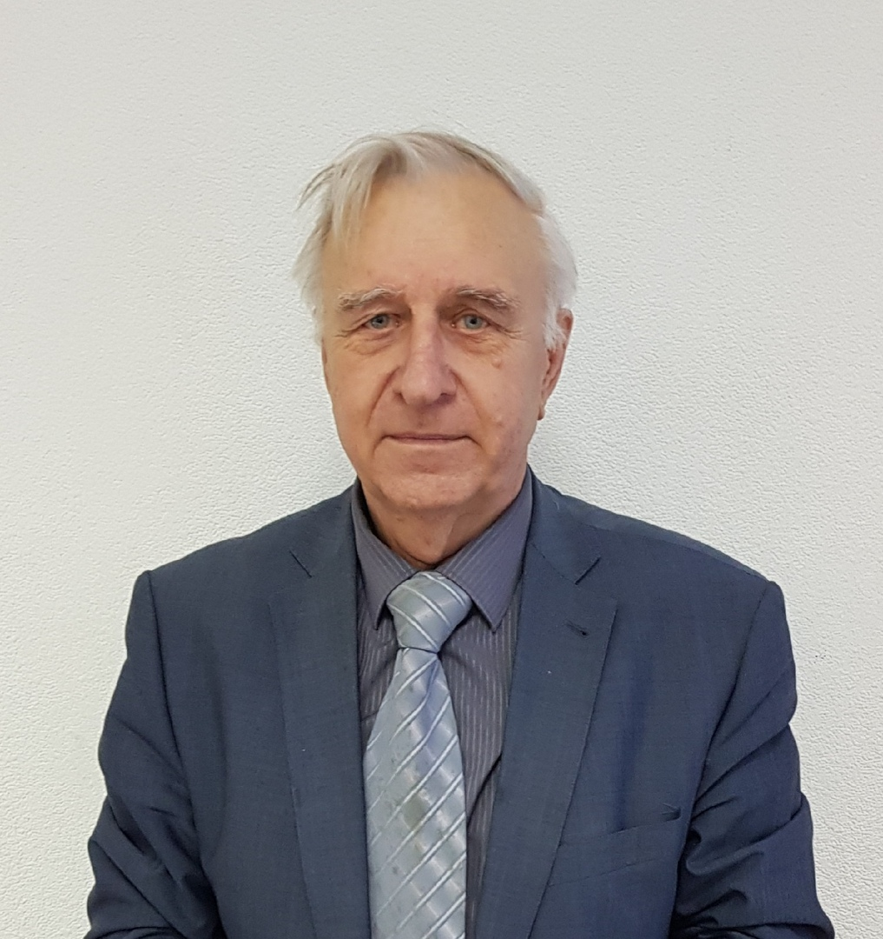
4. Должность | профессор
5. Ученая степень | доктор технических наук
6. Ученое звание | профессор
7. Базовое образование, наименование направления подготовки и (или) специальности, присвоенная квалификация по диплому | Высшее:  Уфимский авиационный институт, инженер-механик, специальность – технология машиностроения, металлорежущие станки и инструменты.
8. Дополнительное профессиональное образование, повышение квалификации | нет
9. Наиболее значимые научные и учебно-методические работы/статьи. | - Гидролифт-экономичный безнасосный метод нефтеизвлечения (статья) //«Опыт, актуальные проблемы и перспективы развития нефтегазового комплекса»: Материалы V региональной научно-практической конференции обучающихся ВО, аспирантов и учёных.- Тюмень, ТюмГНГУ, 2015.  - Синтез системы управления приводом установки поддержания пластового давления на основе применения обратной задачи динамики (статья) //«Опыт, актуальные проблемы и перспективы развития нефтегазового комплекса»: Материалы V региональной научно-практической конференции обучающихся ВО, аспирантов и учёных.- Тюмень, ТюмГНГУ, 2015  - Устройство для разделения расслоённого при центрифугировании потока жидкости (статья) //«Опыт, актуальные проблемы и перспективы развития нефтегазового комплекса»: Материалы V региональной научно-практической конференции обучающихся ВО, аспирантов и учёных.- Тюмень, ТюмГНГУ, 2015  - Центробежный сепаратор для разделения газа и несмешивающихся жидкостей с различной плотностью (статья) //«Опыт, актуальные проблемы и перспективы развития нефтегазового комплекса»: Материалы V региональной научно-практической конференции обучающихся ВО, аспирантов и учёных.- Тюмень, ТюмГНГУ, 2015.  - Резервы экономии энергии и снижения себестоимости нефтеизвлечения (статья)//Нефтепромысловое дело, 2015. № 10  - Гидролифт-экономичный безнасосный метод нефтеизвлечения (статья) //Опыт, актуальные проблемы и перспективы развития нефтегазового комплекса. / Материалы V региональной научно-практической конф. обучающихся ВО, аспирантов и учёных.-Тюмень: ТюмГНГУ. 2015. С. 232-235.  - Устройство для разделения расслоенного при центрифугировании потока жидкостей (статья) //Опыт, актуальные проблемы и перс-пективы развития нефтегазового комплекса./Материалы V региональной научно-практической конф. обучающихся ВО, аспирантов и учёных.-Тюмень, ТюмГНГУ. 2015. С. 264-267.  - Центробежный сепаратор для разделения газа и несмешивающихся жидкостей с различной плотностью (статья) //Опыт, актуальные проблемы и перспективы развития нефтегазового комплекса./Материалы V региональной научно-практической конф. обучающихся ВО, аспиран-тов и учёных.-Тюмень, ТюмГНГУ. 2015. С. 267-271.  - Вопросы автоматизации нефтяных промыслов (статья) //Автоматизация, телемеханизация и связь в нефтяной промышленности. 2015. № 12. С.10-13.  - Управляемый электропривод насосной установки для транспортировки многофазной продукции скважин (статья) //Нефтяное хозяйство. № 3, 2016. С. 117-119  - Основы теории биротативного электропривода (монография) /Изд-во Тюменского индустр. универ. 2016.  - Экономичный безбалансирный привод штангового скважинного насоса (статья) //Международный научно-исследовательский журнал № 7, 2016. С. 77-80.  - Управление пластовым давлением на основе регулируемой подачи нагнетательного насоса (статья) //Нефтегазовое дело, №2, 2018. С.49-53  - Забойный теплогенератор для обогрева пласта высоковязкой нефти (статья) //Материалы VIII Междунар. нач.-практ. конф-ии, Нижневартовск, 2018 г.
10. Преподаваемые дисциплины | Технологии добычи нефти и газа; Монтаж, наладка и ремонт технологического оборудования нефтегазового производства; Основы теории надежности нефтегазового оборудования; Обеспечение безопасности технологических процессов и охраны окружающей среды в нефтегазовом производстве; Основы научных и экспериментальных исследований в нефтегазовой отрасли; Технологические процессы автоматизированных производств; Машины и оборудование нефтегазового промысла; Проектирование электроэнергетического и электротехнического оборудования и систем.
11. Общий стаж работы | 52 года
12. Стаж работы по специальности | 50 лет
13. Сфера научных интересов | Автоматизация технологических процессов и производств, системный анализ, регулируемый привод в системах автоматического управления.
14. Награды | Почётный инженер Урала (присвоено Инженерным обществом РФ в 2005 г.)
15. Другие позиции и достижения | - Патент RU № 2604242. Установка для обработки продукции скважины. МПК B01D17/00 Заявлено 30.12.2015.. Опубл. 10.12.2016. Бюлл. изобр. № 34  - Патент RU № 2608642. Способ измерения расхода жидкости. МПК E21B47/10 Заявлено 30.12.2015. Опубл. 24.01.2017. Бюлл. изобр. № 3  - Патент RU № 2617701. Способ измерения расхода жидкости. МПК G01F1/34 Заявлено 30.12.2015. Опубл. 26.04.2017. Бюлл. изобр. №  - Патент на полезную модель RU № 131097. Штанговая насосная установка для одновременно раздельной добычи нефти МКИ F04В47/00 Заявлено10.12.2012 Опубл. 10.08.2013. Бюлл. изобр. № 32  - Патент RU № 2581292. Компрессорная установка для сжатия газов МКИ F04В41/06 Заявлено08.04.2015 Опубл. 20.04.2016. Бюлл. изобр. № 12

1. Кафедра | Нефтегазового дела
2. Ф.И.О. | Шатило Сергей Петрович
3. Фото | 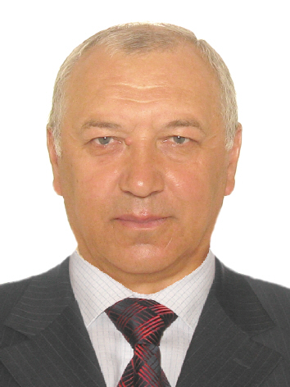
4. Должность | доцент
5. Ученая степень | кандидат технических наук
6. Ученое звание | доцент
7. Базовое образование, наименование направления подготовки и (или) специальности, присвоенная квалификация по диплому | Высшее:  - Харьковский политехнический институт по специальности: «Оборудование и технология сварочного производства», квалификация: инженер-механик, 1981 г.
8. Дополнительное профессиональное образование, повышение квалификации | 1. Диплом о профессиональной переподготовке № 860400000900 по программе: «Эксплуатация и обслуживание объектов транспорта и хранения нефти, газа и продуктов переработки», г.Нижневартовск, Учебный центр Новые перспективы, 2017 г.  2. Диплом о профессиональной переподготовке № 8616 00001408 по программе: «Информационно-коммуникационные технологии и ресурсы в образовании», НВГУ, 2018 г.  3. Удостоверение о повышении квалификации ПК-№ 010040  ФГБОУ «Югорский государственный университет» по программе «Материаловедение и технология конструкционных материалов», 2019 г. 4. Сертификат о повышении квалификации по программе: «Защитные антикоррозионные покрытия, применяемые в нефтедобыче», 2018 г.
9. Наиболее значимые научные и учебно-методические работы/статьи. | - Несущая способность действующего промыслового нефтепровода при наличии дефектов в теле трубы и сварном шве (научная статья) /Материалы V региональной научно-практической конференции обучающихся, аспирантов и ученых « Актуальные проблемы развития нефтегазового комплекса» г.Нижневартовск, 15-17 апреля 2016 года. Издательство ТюмИУ. Стр.291-303  - Влияние сульфидов на прочность, пластичность ударную вязкость и водородное охрупчивание стали (научная статья)/ Материалы V региональной научно-практической конференции обучающихся, аспирантов и ученых « Актуальные проблемы развития нефтегазового комплекса» г.Нижневартовск, 15-17 апреля 2016 года. Издательство ТюмИУ. Стр.303-305  - Новые технические решения проблемы герметичности резьбовых соединений обсадных колонн с использованием технологии чистого свинчивания или СМТ (научная статья) /Материалы V региональной научно-практической конференции обучающихся, аспирантов и ученых « Актуальные проблемы развития нефтегазового комплекса» г.Нижневартовск, 15-17 апреля 2016 года. Издательство ТюмИУ. Стр.305-311  - Антикоррозионные материалы для защиты трубопроводов и результаты испытаний покрытий в условиях месторождения ОАО «Самотлорнефтегаз» (научная статья) /Материалы V региональной научно-практической конференции обучающихся, аспирантов и ученых « Актуальные проблемы развития нефтегазового комплекса» г.Нижневартовск, 15-17 апреля 2016 года. Издательство ТюмИУ. Стр.311-324  - Увеличение срока службы нефтепромыслового оборудования за счет применения новых технических решений и современных (научная статья) / Материалы всероссийской научно-практической конференции обучающихся, аспирантов и ученых « Опыт, актуальные проблемы развития нефтегазового комплекса» г.Нижневартовск, 28 апреля 2017года. Издательство ТюмИУ.стр.106-109  - О внутренней коррозии трубопроводов – причинах, механизме и способах защиты (научная статья); /Материалы всероссийской научно-практической конференции обучающихся, аспирантов и ученых « Опыт, актуальные проблемы развития нефтегазового комплекса» г.Нижневартовск, 28 апреля 2017года. Издательство ТюмИУ. стр.130-139  - Бурильным трубам – внутреннее покрытие (научная статья) /Материалы всероссийской научно-практической конференции обучающихся, аспирантов и ученых « Опыт, актуальные проблемы развития нефтегазового комплекса» г.Нижневартовск, 28 апреля 2017года. Издательство ТюмИУ. стр.139-141  - Применяемые методы внутренней противокоррозионной защиты сварного соединения труб с внутренним полимерным покрытием при строительстве и эксплуатации нефтепромысловых трубопроводов (научная статья); / Материалы всероссийской научно-практической конференции обучающихся, аспирантов и ученых « Опыт, актуальные проблемы развития нефтегазового комплекса» г.Нижневартовск, 28 апреля 2017года. Издательство ТюмИУ.стр.109-111  - О проблемах герметичности резьбовых соединений обсадных колонн и НКТ с использованием «Технологии чистого свинчивания» (научная статья); / Материалы всероссийской научно-практической конференции обучающихся, аспирантов и ученых « Опыт, актуальные проблемы развития нефтегазового комплекса» г.Нижневартовск, 28 апреля 2017года. Издательство ТюмИУ.стр.128-130  - О решении проблемы герметичности резьбовых соединений обсадных колонн и НКТ с использованием «Технологии чистого свинчивания» (научная статья) / Материалы всероссийской научно-практической конференции обучающихся, аспирантов и ученых « Опыт, актуальные проблемы развития нефтегазового комплекса» г.Нижневартовск, 28 апреля 2017года. Издательство ТюмИУ.124-129  - Антикоррозионные материалы для защиты трубопроводов и результаты испытаний покрытий в условиях месторождений АО «Самотлорнефтегаз», (научная статья) /Проблемы повышения энергоэффективности топливно-энергетического комплекса России: Материалы Всероссийского с международ-ным участием научно-практического семи-нара (г. Нижневартовск, 4–5 апреля 2019 года) / отв. ред. В.Г. Сальников. Нижневартовск: Изд-во Нижневарт. гос. ун-та, 2019. –200 с. – С. 153-160;  - Обеспечение надежности промысловых трубопроводов на месторождениях Нижневартовского района (научная статья) /Проблемы повышения энергоэффективности топливно-энергетического комплекса России: Материалы Всероссийского с международ-ным участием научно-практического семи-нара (г. Нижневартовск, 4–5 апреля 2019 года) / отв. ред. В.Г. Сальников. Нижневартовск: Изд-во Нижневарт. гос. ун-та, 2019. –200 с. – С. 160-166
10. Преподаваемые дисциплины | Основы нефтегазового дела; Техническая диагностика и мониторинг состояния технологических объектов нефтегазового комплекса; Преддипломная практика; Ресурсосберегающие и энергосберегающие технологии при эксплуатации нефтегазопроводов; Противокоррозионная защита; Материаловедение и технология конструкционных материалов; Электротехническое материаловедение.
11. Общий стаж работы | 50 лет
12. Стаж работы по специальности | 18 лет
13. Сфера научных интересов
14. Награды | Орден «Почетный гражданин России», орденская книжка № 161, Почетное звание «Лучший педагог России»
15. Другие позиции и достижения

